Учреждение образования

«Белорусский государственный технологический университет»

**Кафедра информатики и веб-дизайна**

**Лабораторная работа №2**

Визуальное восприятие и применение принципов гештальта в дизайне пользовательского интерфейса

Выполнил:

Студент 2 курса 1 группы ФИТ

Шумова Елизавета Игоревна

**2021 г.**

**Цель работы:** изучить основные гештальт принципы. Рассмотреть примеры их практического применения.

**1. Принцип сходства.**

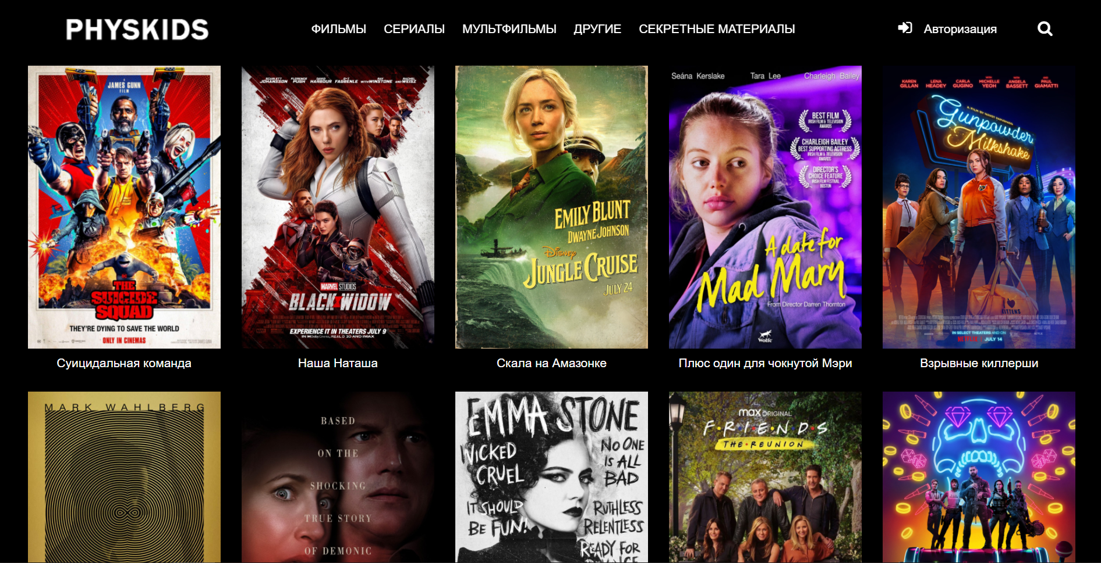

Рис. 1.

Элементы со сходными характеристиками воспринимаются как более подобные, в отличие от элементов с разными характеристиками.

**2. Закон простоты.**

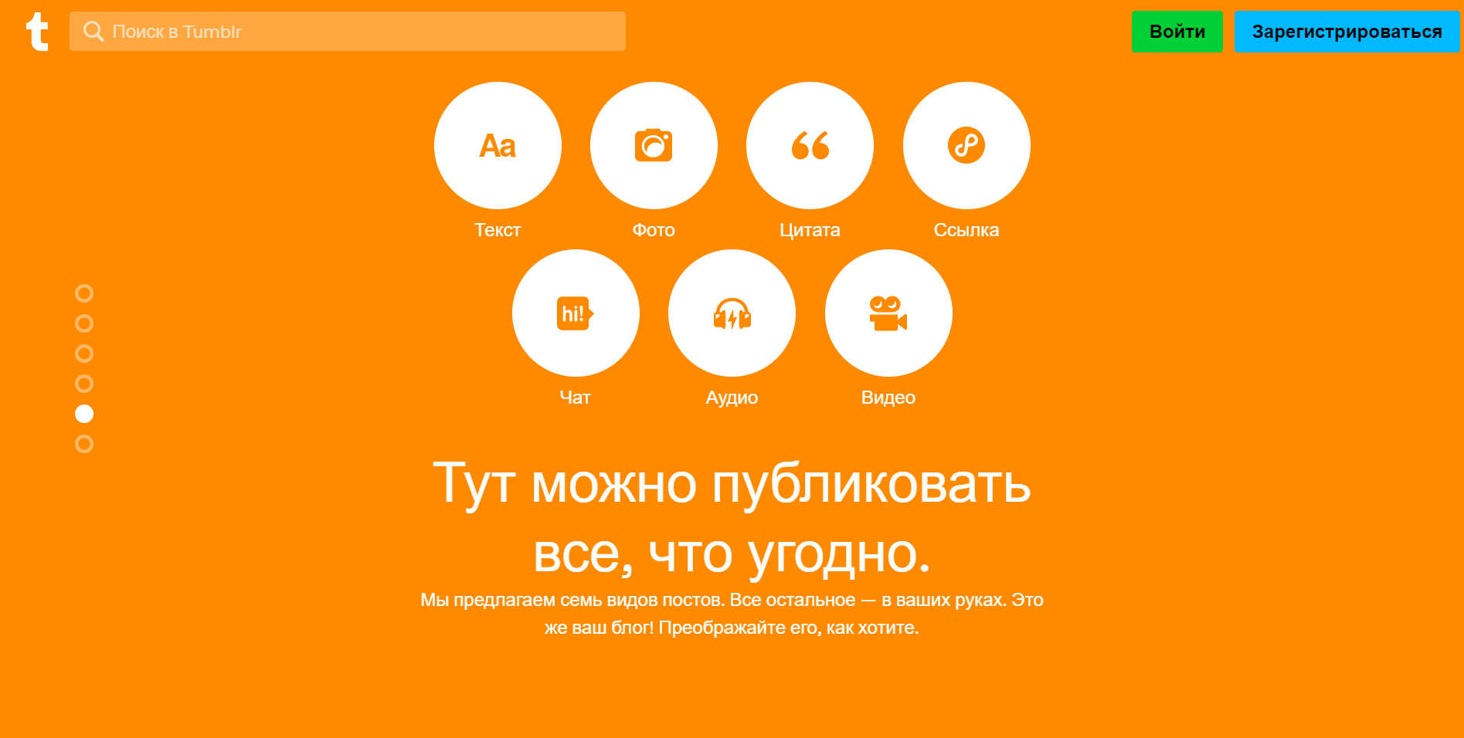

Рис. 2.

Люди будут воспринимать и интерпретировать составные или сложные изображения как простейшую форму или объединение простейших форм.

**3. Близость.**

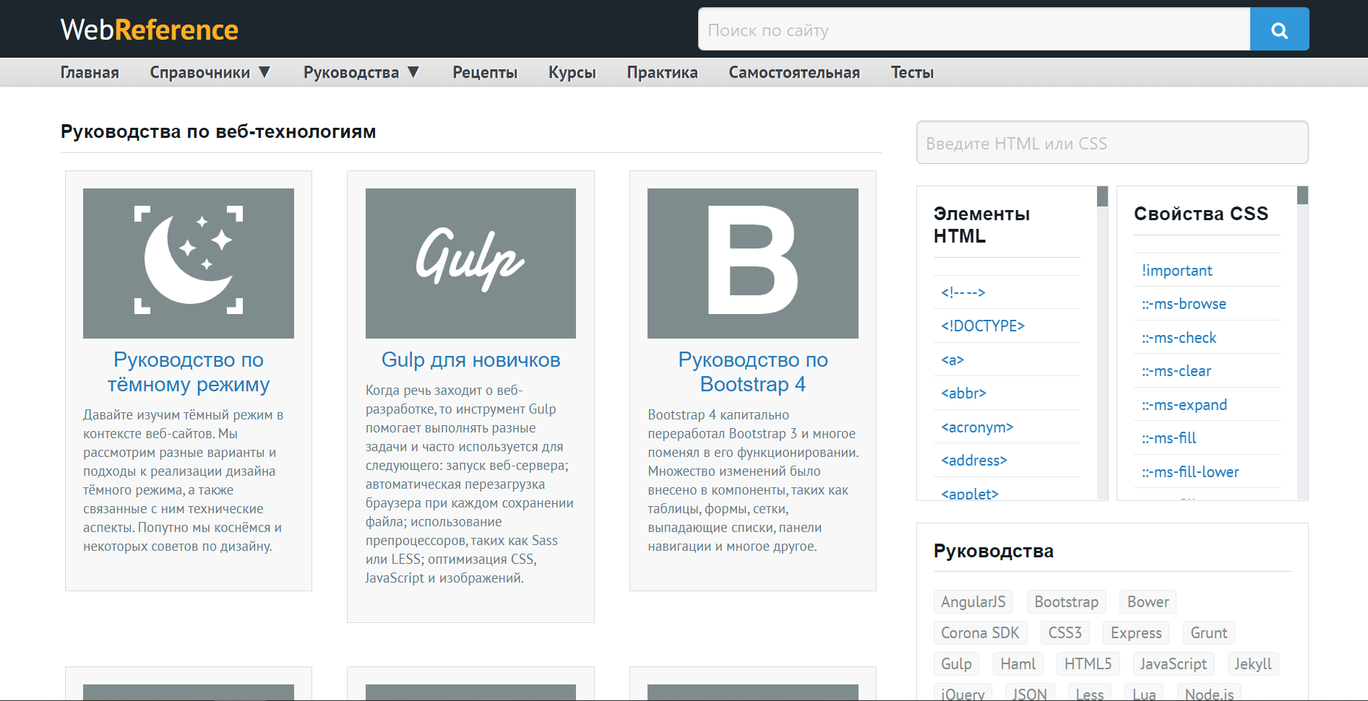

Рис. 3.

Объекты, близко расположенные друг к другу, воспринимаются как связанные, в отличие от таких же, но далеко стоящих.

**4. Фигура-фон.**

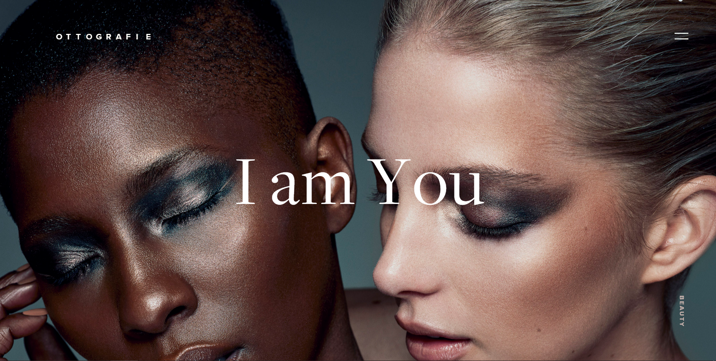

Рис. 4.

Элементы воспринимаются либо как фигура (объект в фокусе), либо как фон (бэкграунд, на котором и расположен объект).

**5. Равномерная связанность.**

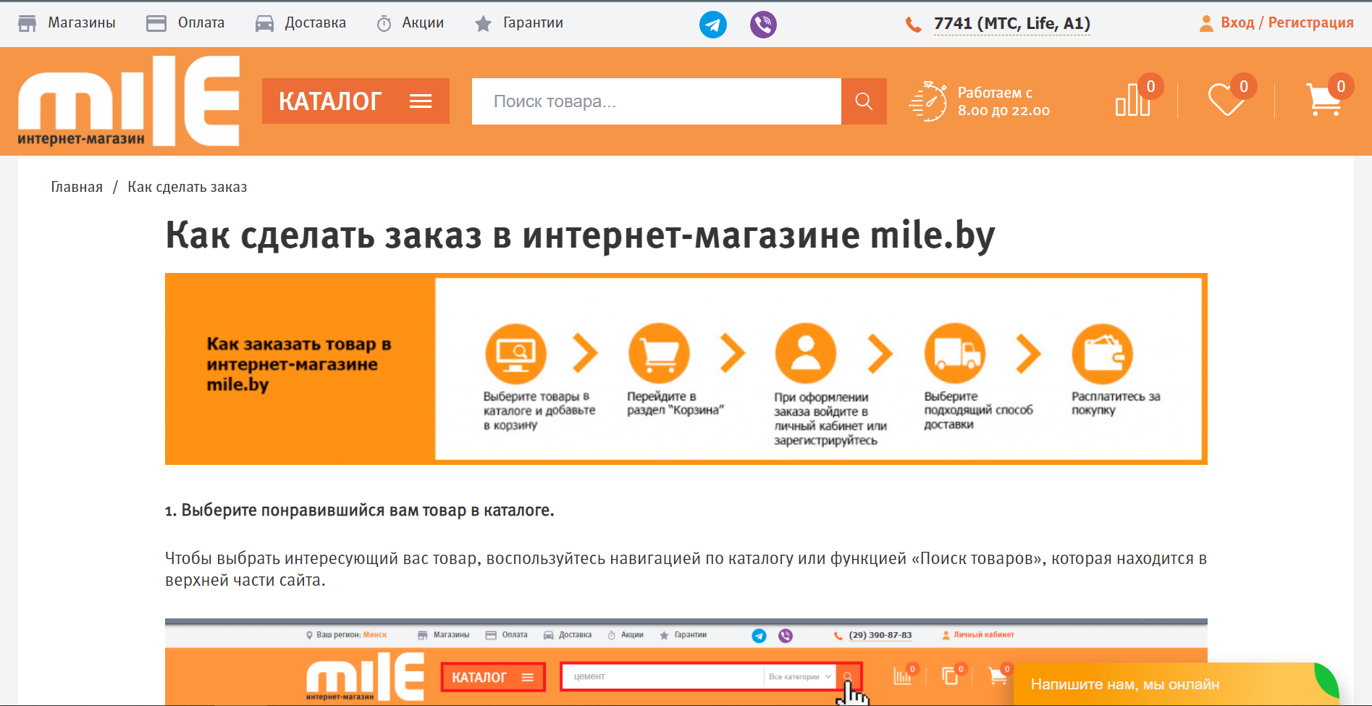

Рис. 5.

Визуально связанные элементы чаще воспринимаются, как группа, чем несвязанные элементы.

**6. Непрерывность.**



Рис. 6.

Элементы, расположенные на линии или кривой, воспринимаются как связанные в отличие от элементов, находящихся вне линии или кривой.

**7. Симметрия и порядок.**



Рис. 7.

Люди склонны воспринимать объекты как симметричные формы с центром посередине.

**8. Замкнутость.**

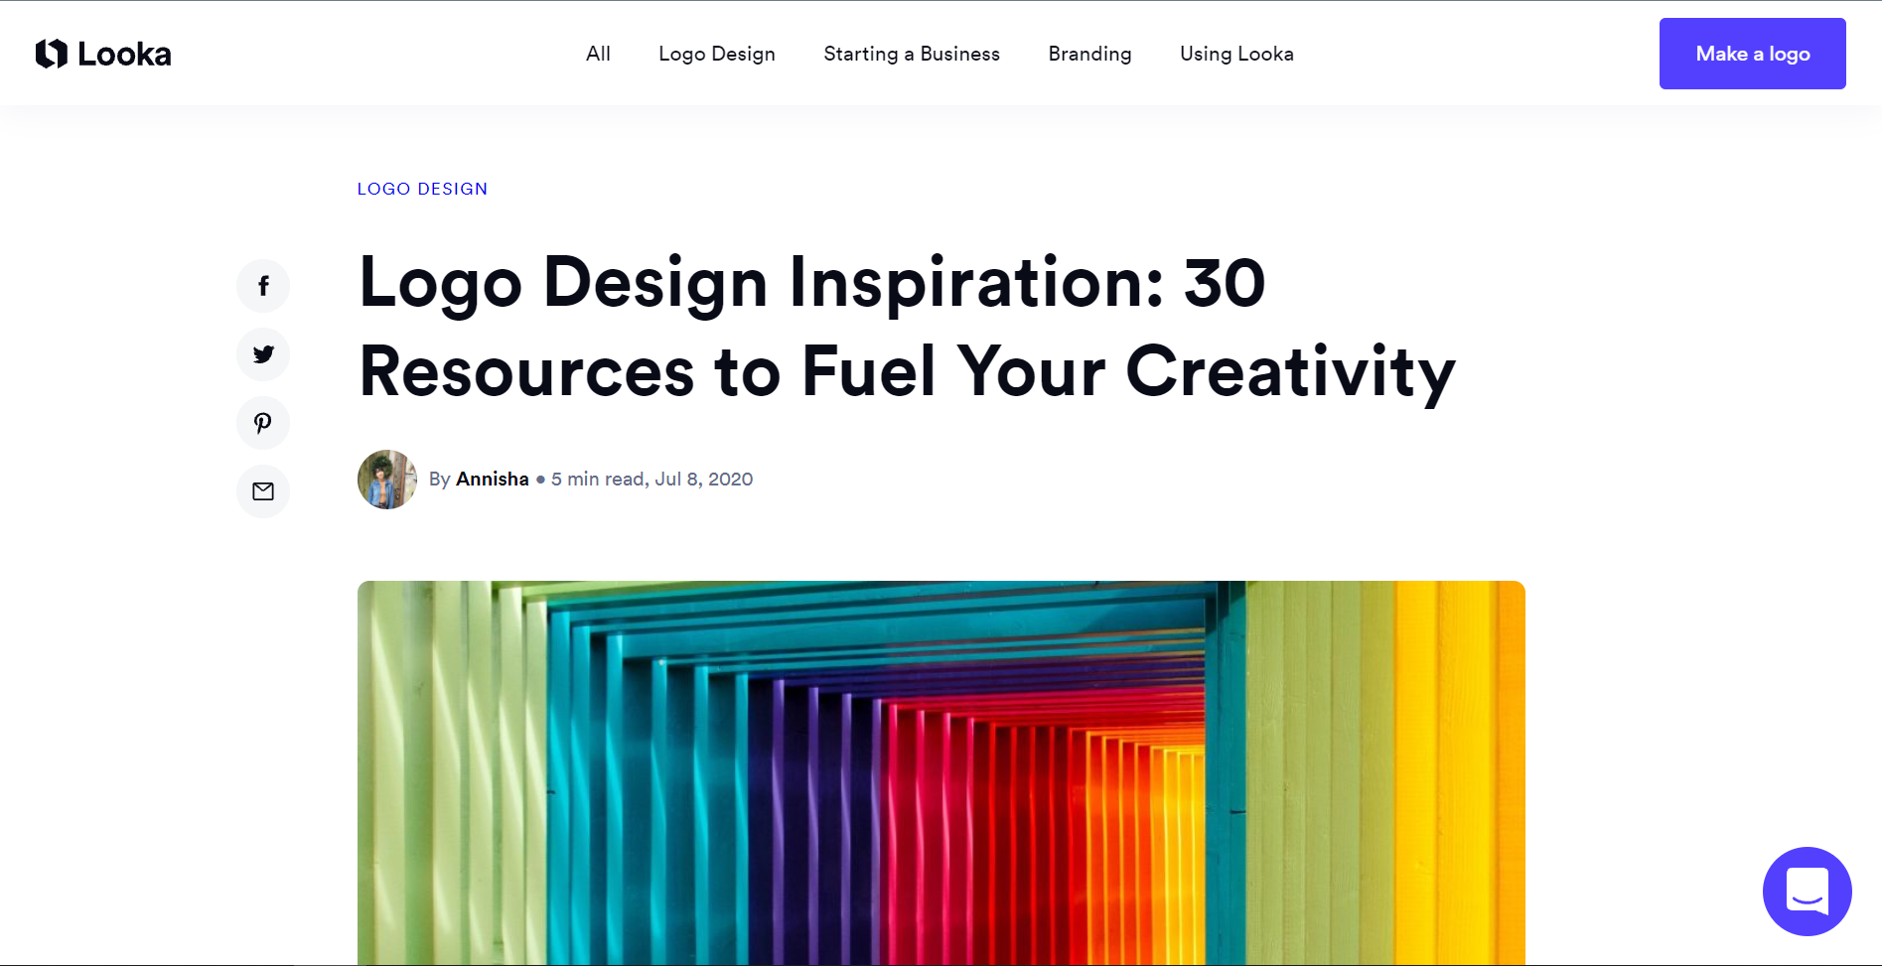

Рис. 8.

При взгляде на комплекс разрозненных элементов, мы стремимся увидеть простой, понятный узор.

**9. Общие области.**

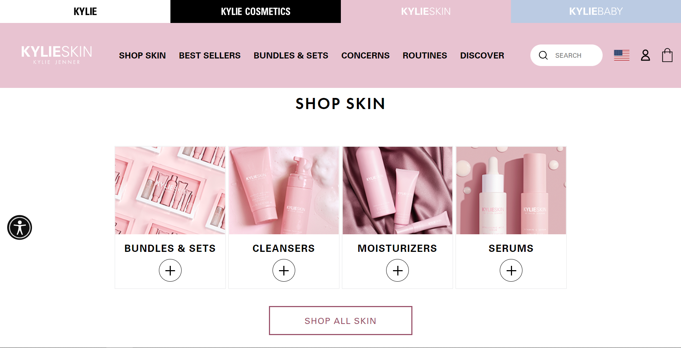

Рис. 9.

Элементы воспринимаются как группа, когда находятся в одной и той же замкнутой области.

**Вывод:**

В ходе лабораторной работы были изучены основные гештальт принципы. С их помощью можно понять, как мы воспринимаем объекты, и использовать это при разработке пользовательских интерфейсов.